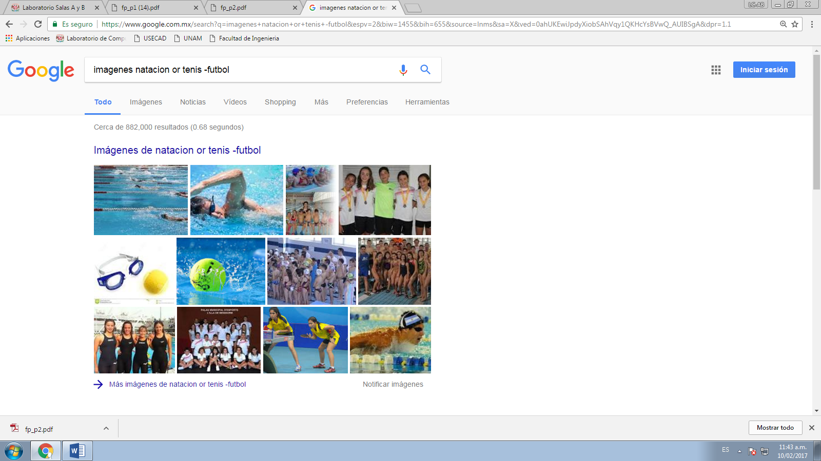

Al escribir “or” la búsqueda engloba a ambas palabras; al escribir “-“en la búsqueda antes de una palabra, no incluye referencias con esa palabra.

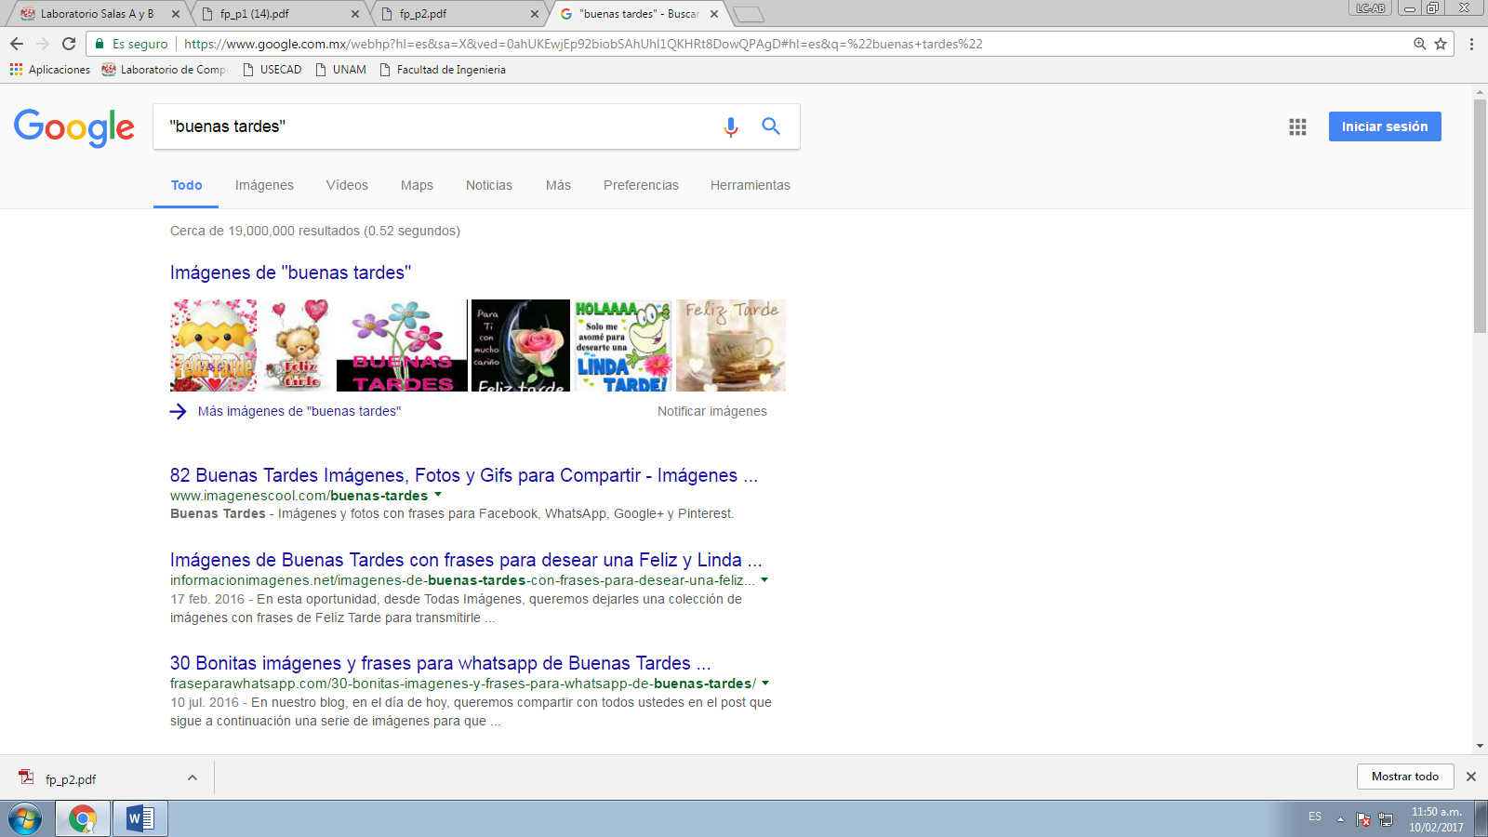

Al hacer una búsqueda entrecomillada, el buscador muestra resultados que contenga exactamente la palabra o frase entrecomillada.

Al agregar un “+” a la b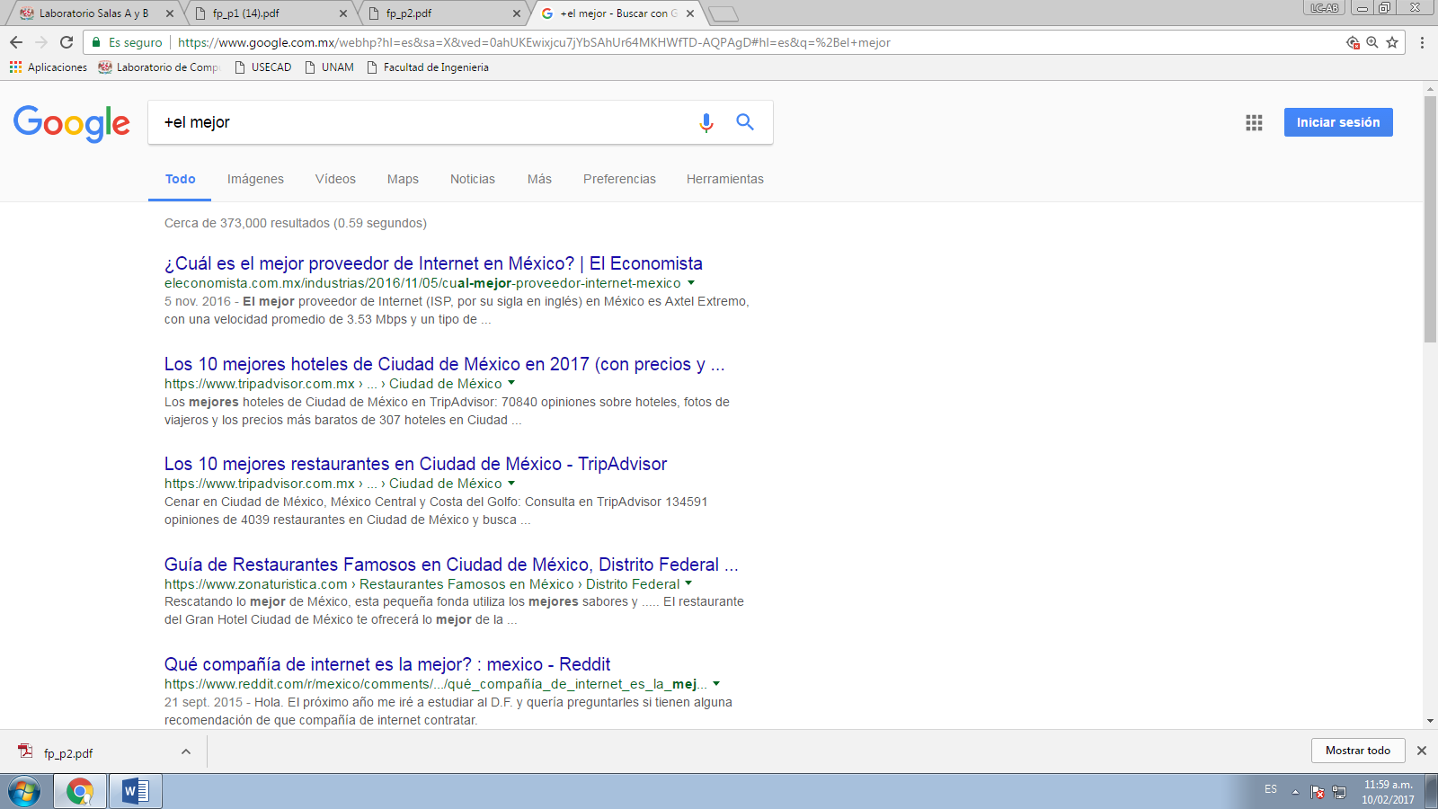úsqueda, se muestran páginas que incluyen el artículo, y sin el +solo muestra los resultados de páginas más visitadas o más recientes.

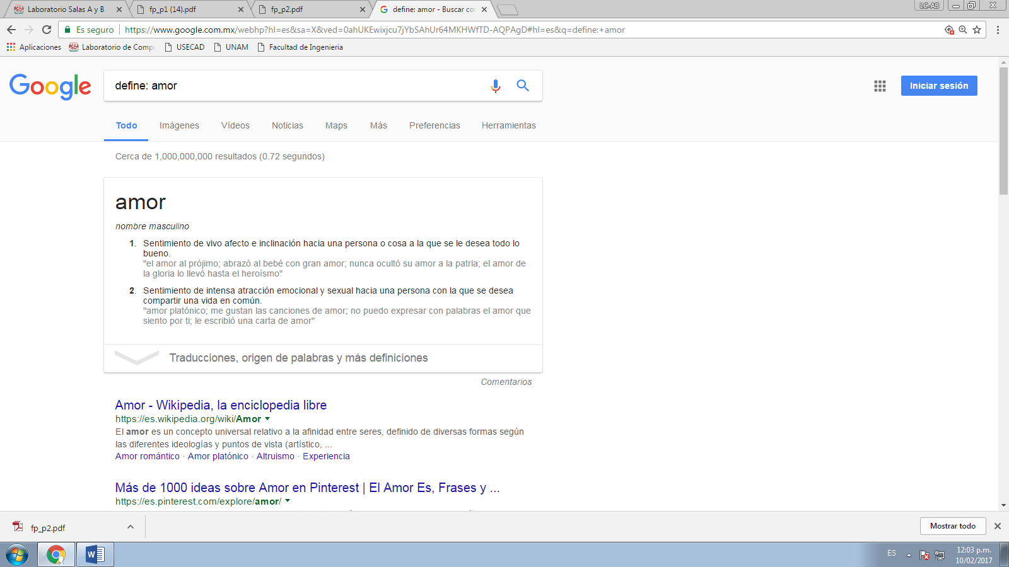al escribir “define:” antes de una palabra, el buscador muestra directamente definiciones sin necesidad de abrir una página.

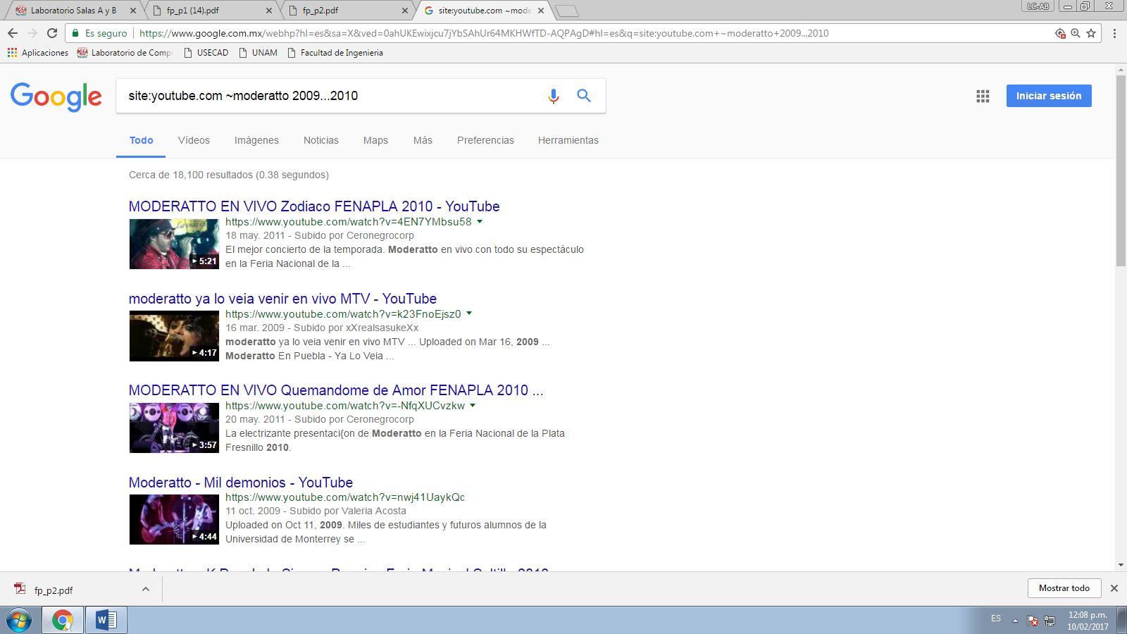al poner “site:” y el link de alguna página de internet y tras poner “~” , podemos buscar resultados dentro del sitio solicitado; al poner una fecha por ejemplo 2003 … 2015, los tres puntos indican un intervalo de tiempo establecido para los resultados.

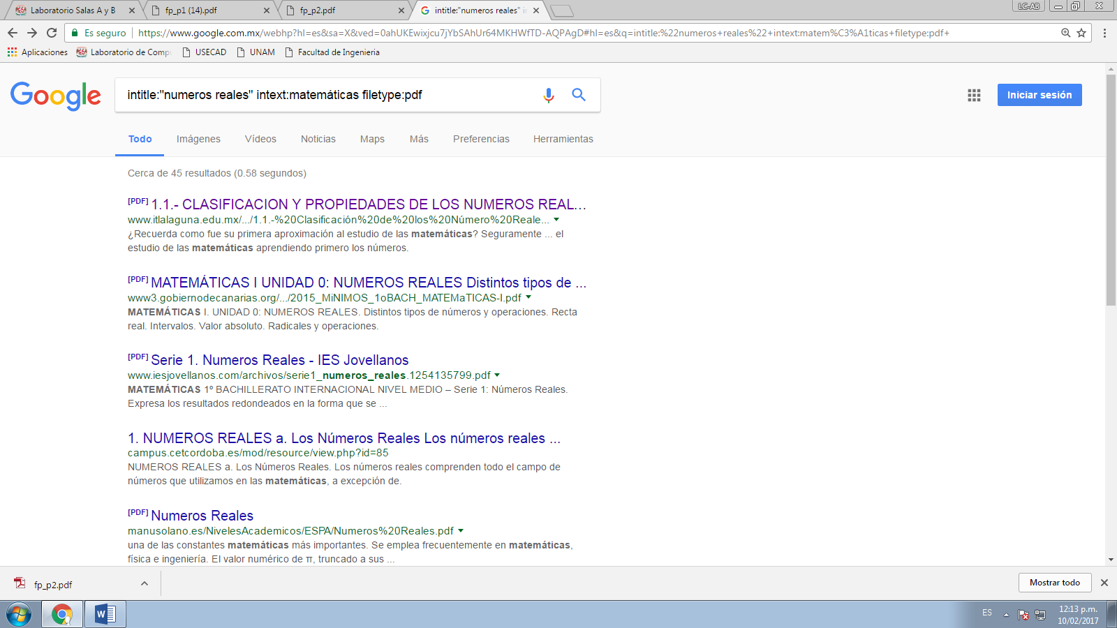En la búsqueda se puede poner el comando “intitle” seguido del texto entre comillas, para buscar páginas con el texto entrecomillado como título; para hacer una búsqueda más específica se escribe “intext”para limitar los resultados de la búsqueda, y finalmente con el comando “filetype:” se busca un tipo de archivo específico.

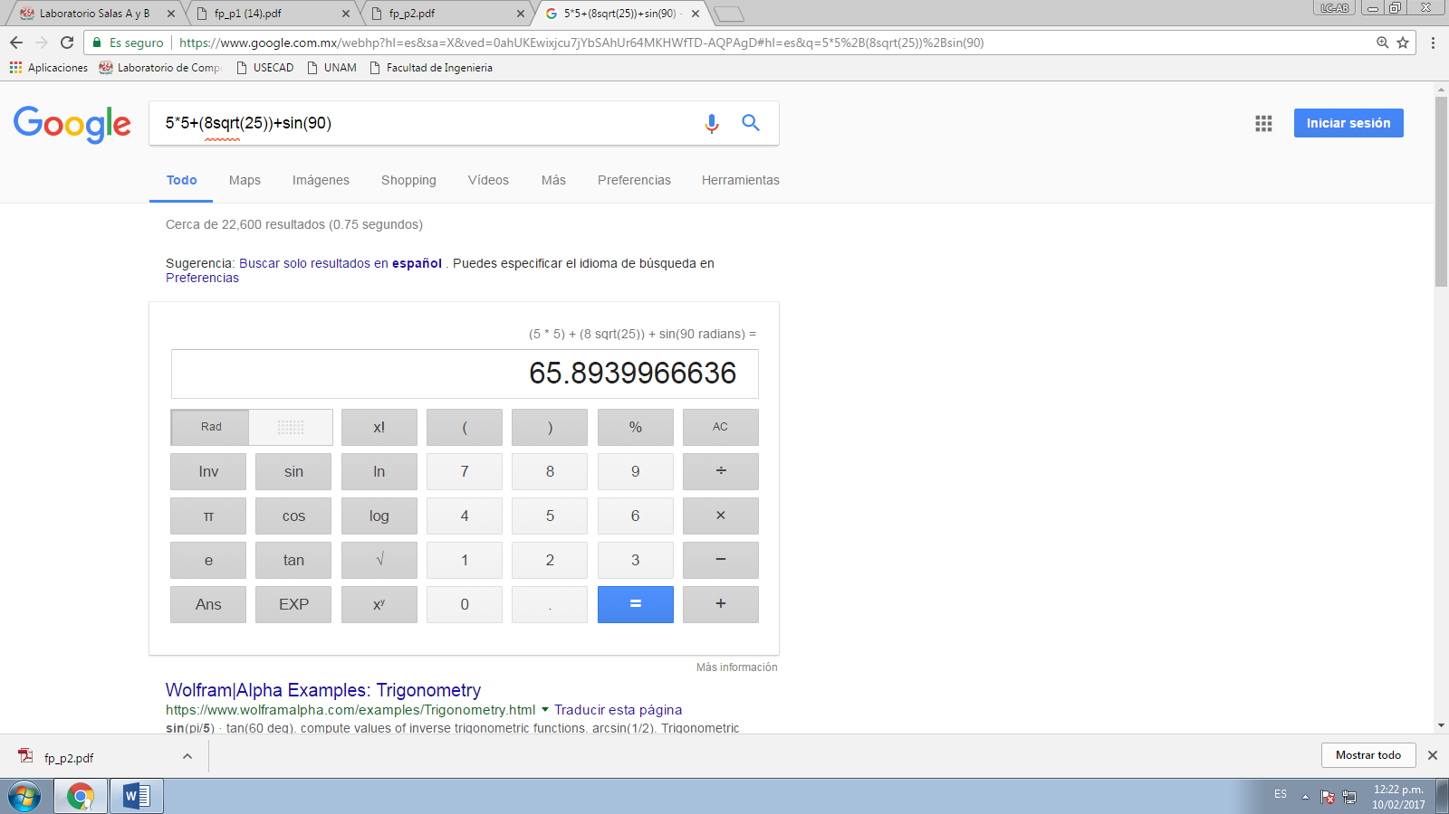Al escribir una operación aritmética en la barra de búsqueda, nos muestra directamente el resultado sin necesidad de abrir ninguna página en específico. También se pueden incluir funciones trigonométricas.

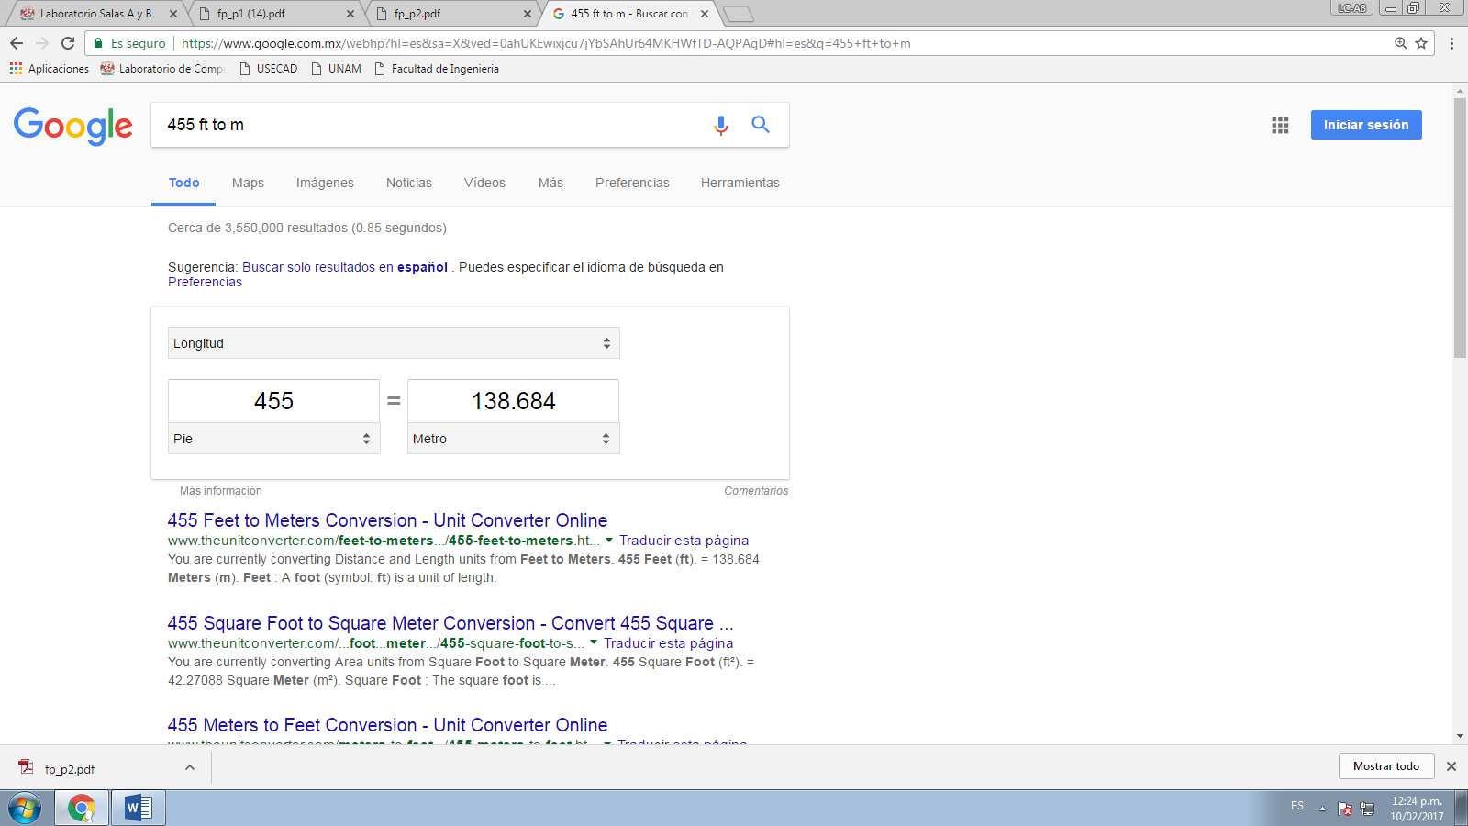

Se pueden hacer conversiones entre diferentes sistemas de unidades

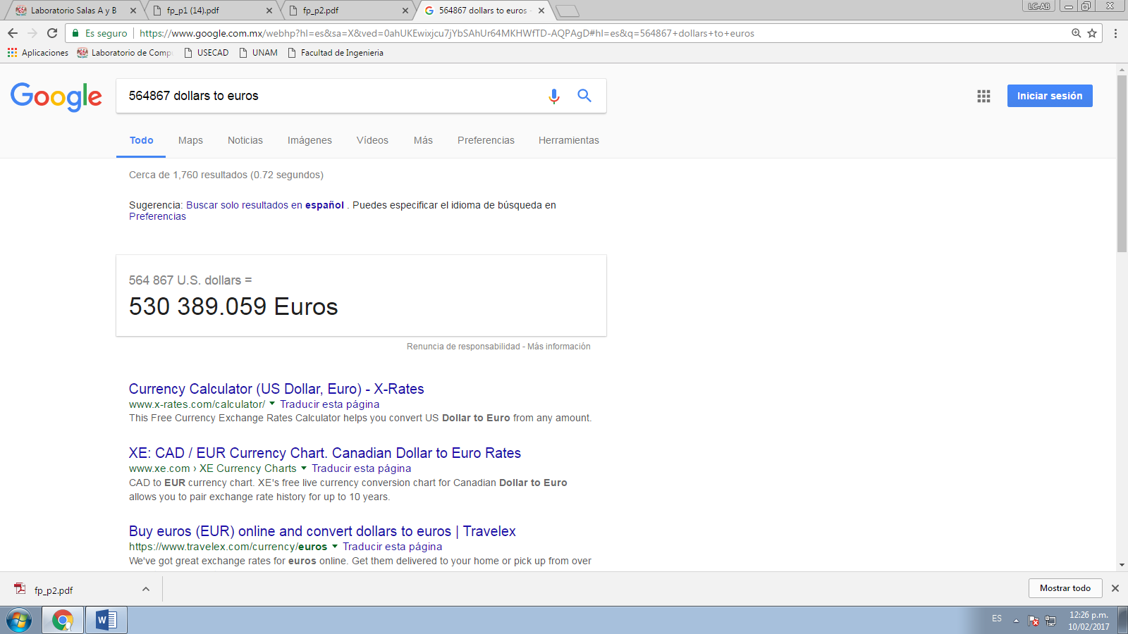sirve de igual manera para monedas nacionales.

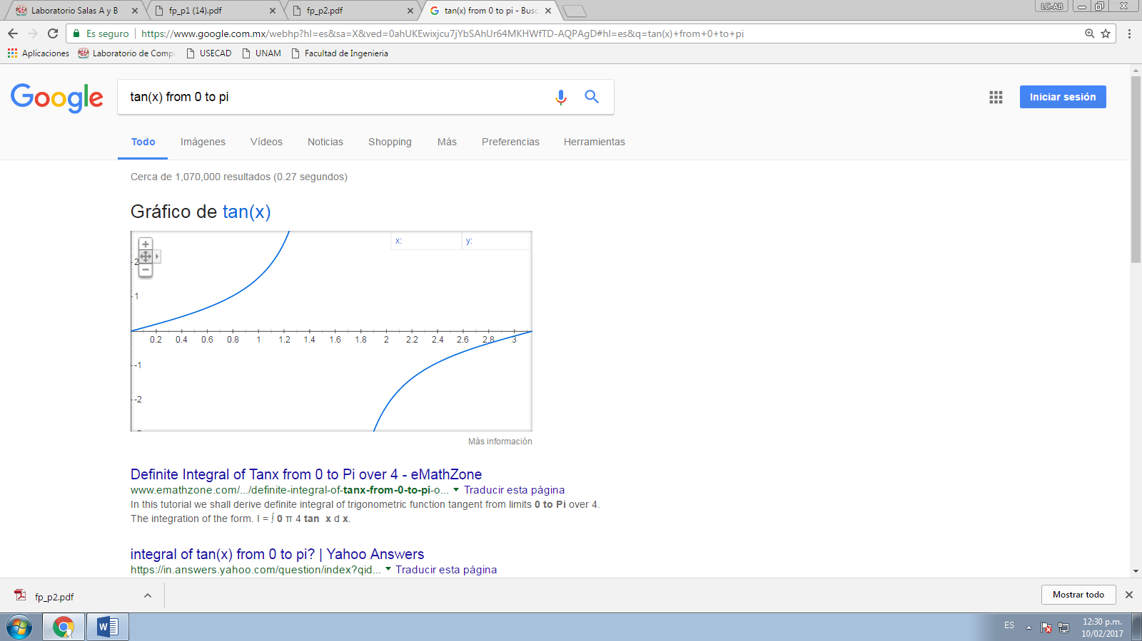Al poner funciones en la barra de búsqueda las grafica; se puede definir el dominio de la variable poniendo “from” y “to”

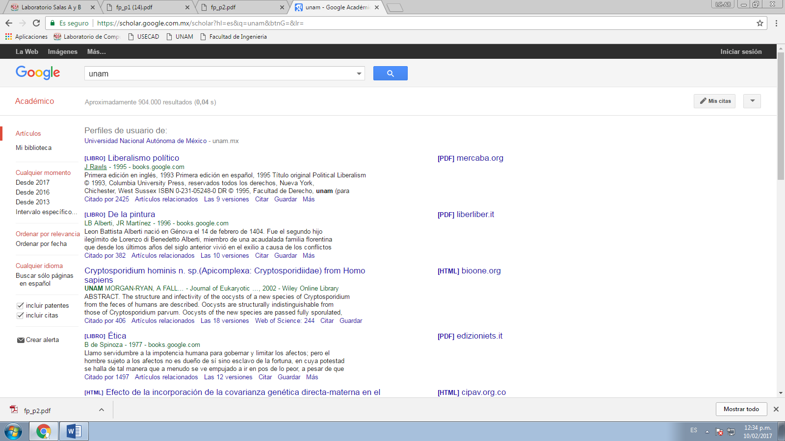

“Google académico” permite la búsqueda de información específicamente en publicaciones de revistas académicas.

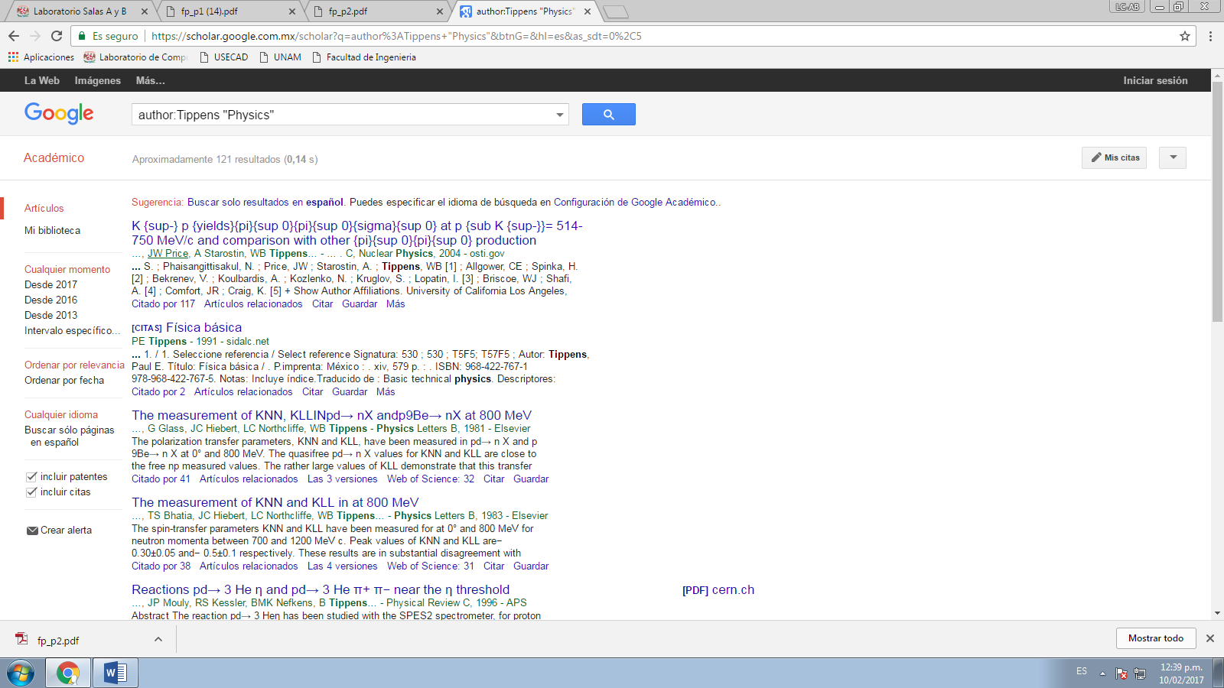 Dentro de Google Académico se permite realizar búsquedas sobre un tema en específico entrecomillando el texto, y sobre un autor en específico poniendo “author:” , es un algoritmo de ordenamiento así que jerarquiza la palabra que se utiliza primero.

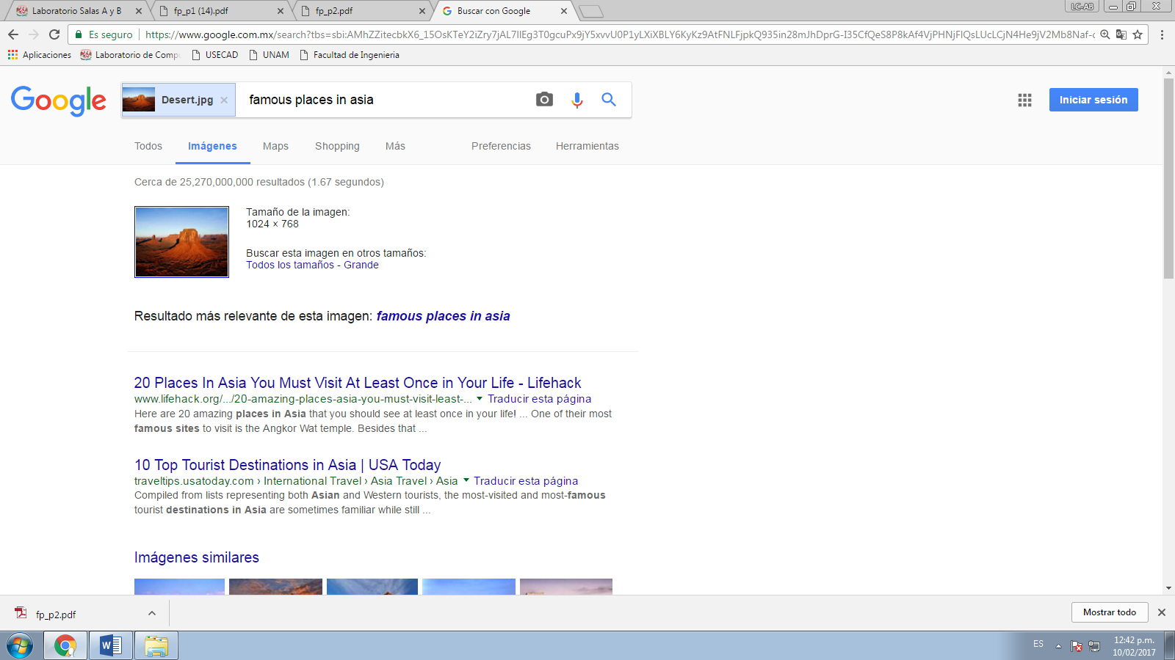Al arrastrar imágenes al buscador de imágenes de google, busca imágenes relacionadas o información sobre la imagen que se arrastró, o sitios en los cuales está la imagen.

ALMACENAMIENTO EN LA NUBE

El almacenamiento en la nube consiste en un espacio de almacenamiento en internet que puede ser muy util para tener nuestra información en cualquier lugar con acceso a internet y casi en cualquier dispositivo electrónico, además de que así se puede compartir fácilmente con los demás usuarios de la nube; hay funciones como “google docs” incluidas en google drive, en la cual mas de 1 usuario puede estar editando un documento en tiempo real desde diferentes dispositivos.